ГОСУДАРСТВЕННОЕ БЮДЖЕТНОЕ
ДОШКОЛЬНОЕ ОБРАЗОВАТЕЛЬНОЕ УЧРЕЖДЕНИЕ
ДЕТСКИЙ САД №44 КОМПЕНСИРУЮЩЕГО ВИДА
Колпинского района Санкт-Петербурга

Методическая разработка
«Дидактическое интерактивное пособие
Лэпбук «Профессии моей семьи»»

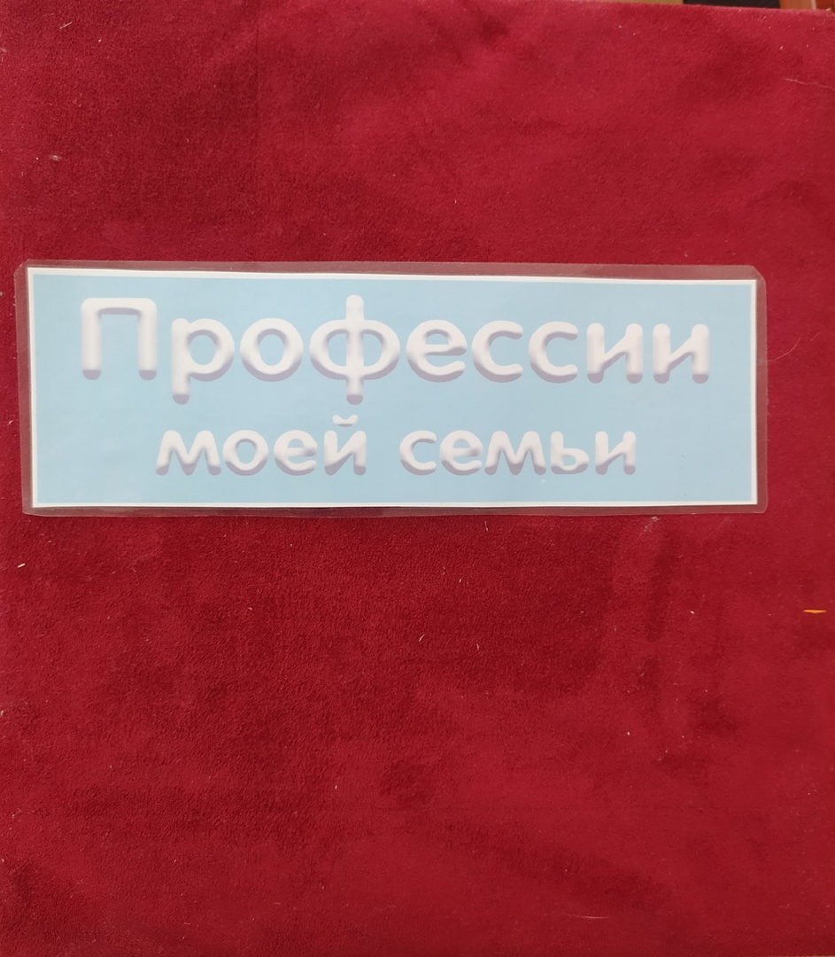

Авторы: Айдабекова Анна Гусеновна
Грамотнева Юлия Юрьевна
Кравцова Надежда Викторовна

Дидактическое интерактивное пособие лэпбук «Профессии моей семьи»
Цель: расширение и обобщение представления детей о труде людей разных профессий. орудних труда, трудовых действиях
Задачи:
Образовательные:
-познакомить детей с различными профессиями (инспектор дорожного движения, парикмахер, повар, дворник);
-показать значение трудовой деятельности в жизни человека, формировать правильное отношение к труду;
-уточнить, обобщить и расширить знания детей об особенностях некоторых профессий Развивающие:
-развивать познавательные и творческие способности детей посредством развивающих заданий и игр;
-развивать память, внимание, мышление, связную речь, мелкую моторику и зрительно моторную координацию;
-развивать коммуникативные навыки, инициативность, умение действовать в коллективе.
Воспитательные:
-создать условия для воспитания уважительного и доброго отношения к людям разных профессий;
-формировать навыки сотрудничества;
-развивать умение общаться со взрослыми и сверстниками в различных ситуациях
Содержание:
В лэпбук «Профессии» включен демонстрационный материал и развивающие игры-задания по разным профессиям (инспектор дорожного движения, парикмахер, повар, дворник):
Профессия - Инспектор дорожного движения:
- Дидактическая игра «Правила уличного движения
- Дидактическая игра «Правила поведения»
Профессия - Парикмахер:
- Дидактическая игра «Подбери прическу»
- Дидактическая игра «Что нужно парикмахеру
Профессия - Повар:
- Дидактическая игра «Варим суп»
- Дидактическая игра «Варим компот
Профессия - Дворник:
- Дидактическая игра «Собери осенние листья
- Дидактическая игра «Времена года»
Так же материал лэпбука можно использовать при организации таких дидактических игр и заданий.
«Кому что нужно?»; « Сосчитай сколько»; «Собери овощи и фрукты»; « Моя семья; «Угощенье для гостей»;

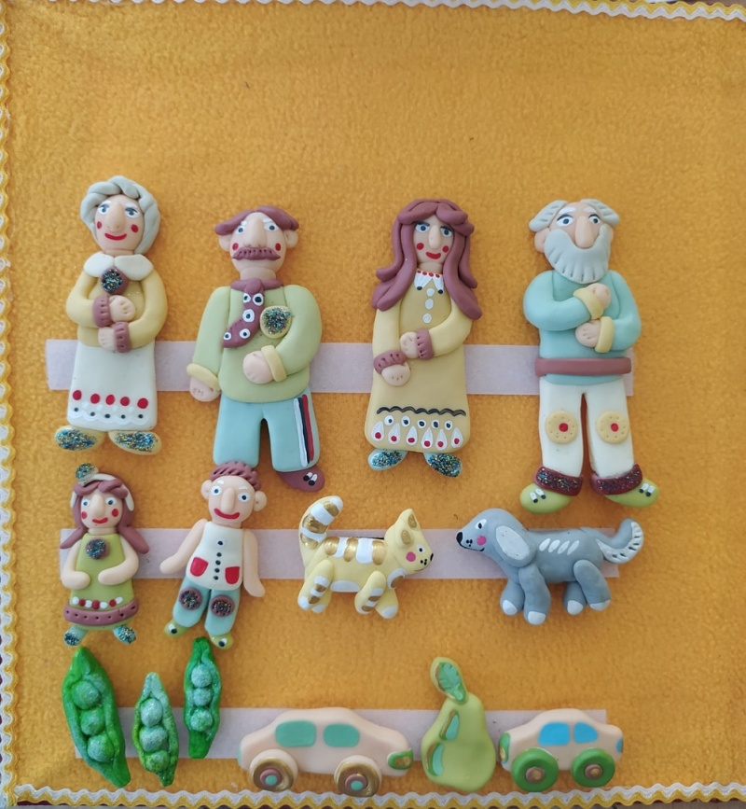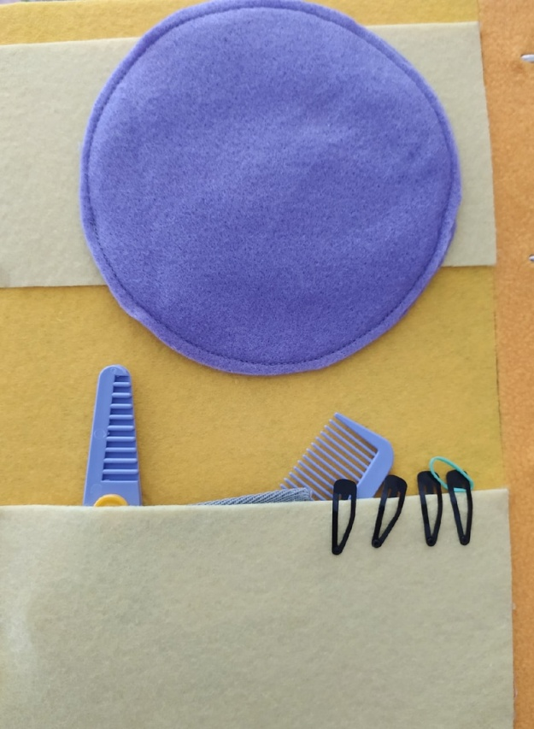

Технология использования дидактического интерактивного пособия лэпбук
«Профессии моей семьи».

Профессия – Инспектор дорожного движения.

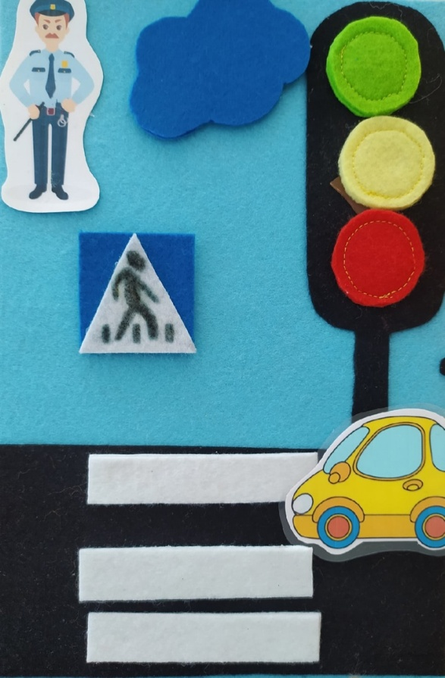

Дидактические игры:
«Знай и выполняй правила уличного движения»
Цель: Закрепить с детьми правила уличного движения; повторить значения светофора.
Ход игры:
Детям загадывается загадка про светофор, проводиться обсуждение значения цветов светофора, разбор ситуаций на дороге и правильное поведение персонажей.

«Правила поведения».
Цели: Закрепить с детьми правила поведения; обсудить различные опасные ситуации. которые могут возникнуть при играх во дворе дома, на улице научить необходимым мерам предосторожности.
Ход игры:
На лэпбуке фигурки людей в различных ситуациях. Воспитатель предлагает детям рассмотреть их.: Дети рассматривают их, выбирают любую и рассказывают, вспоминая правила дорожного движения, чего нельзя делать и как надо поступать.

«Пешеходы и транспорт».
Цель: Закрепить с детьми ПДД, правила безопасного поведения на улицах.
Ход игры:
На лэпбуке изображена дорога, по которой с помощью фигурок двигаются люди, у них на пути препятствия в виде знаков.
Попадая на эти препятствия, играющий называет, что нужно делать. Попав на «пешеходный переход», игрок продвигается вперед.

Профессия «Парикмахер».

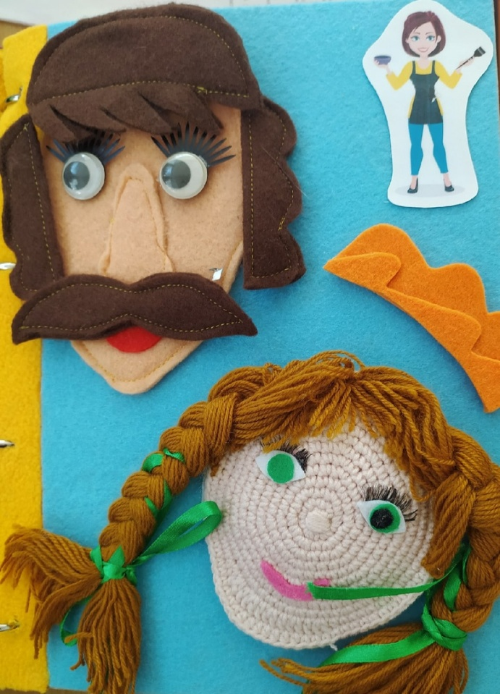

Дидактические игры:
«Подбери прическу»
Цель: Развивать способность концентрировать внимание, логическое мышление, зрительное восприятие, связную речь. Обогащать словарный запас, активизировать понятия «короткий», «длинный», называть цвета и формы.

Ход игры:
Воспитатель рассматривает с детьми изображения лиц с причёсками. Беседует с детьми, уточняет, что они видят, что делает парикмахер. Затем предлагает детям подобрать каждому посетителю парикмахерской свой стиль, свою причёску.
«Что сначала, что потом»
Цель: Учить обобщать, понимать последовательность сюжета, причинно-следственные связи. развивать внимание, наблюдательность, связную речь.
Ход игры: Воспитатель предлагает детям фигурки и пособия, а ребенок должен выложить в правильной последовательности и составить рассказ.
Профессия – Повар.

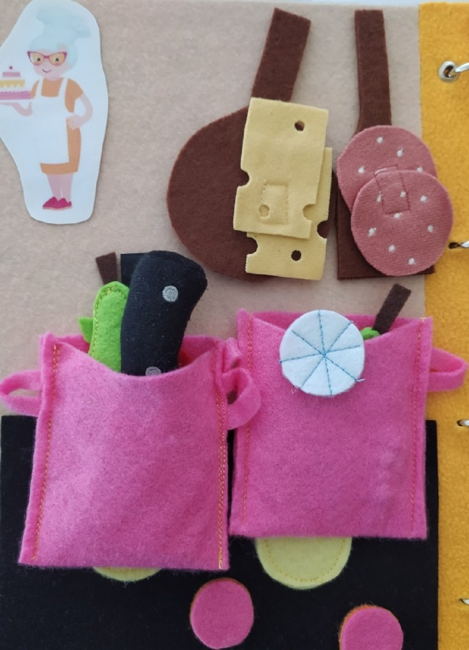

Дидактические игры:

«Варим компот, варим суп»
Цель: Познакомить детей профессией повара, развивать любознательность, интерес к данной профессии
Ход игры:
Воспитатель обращает внимание детей на необходимость профессии повара. Как важно вкусно приготовить еду. Воспитатель предлагает детям рассмотреть посуду, овощи и фрукты. Дети должны назвать цвет, форму, вкус овощей и фруктов. Обращает внимание детей, какой кастрюле варить суп, а в какой - компот. Кто быстрее правильно разложит овощи и фрукты по кастрюлям.
«Как готовит моя мама»
Цель: развитие внимания, активизировать употребление прилагательных, расширение словаря.
Ход игры:
Воспитатель предлагает детям различные продукты, дети вспоминают, из каких продуктов, как готовит мама составляют рассказ.
«Посуда»
Цель: закрепить знания столовой посуде; расширять знания детей о профессии повар

Ход игры: Предложить детям из нескольких силуэтов посуды, выбрать и правильно наложить на игровые поля, те силуэты, которые называет воспитатель.
-Найти только кастрюли, назвать какого они цвета.
-Найти только синий чайник.
-Найти только чашки, назвать какого они цвета.
-Найти только тарелки, назвать какого они цвета.
«Разложи продукты по тарелкам»
Цель: Повторить цвета, разучить новые слова, тренируя мышление, память.
Ход игры:
Ребятам предлагают посмотреть, какие продукты есть. Нужно правильно назвать Овощ или фрукты и указать какого они цвета. Дети из сковороды берут продукты, складывают их в тарелки. Цвет предмета и продукта должен совпадать: слива - фиолетовая тарелка, помидор - красная, огурец-зеленая.
Профессия – Дворник

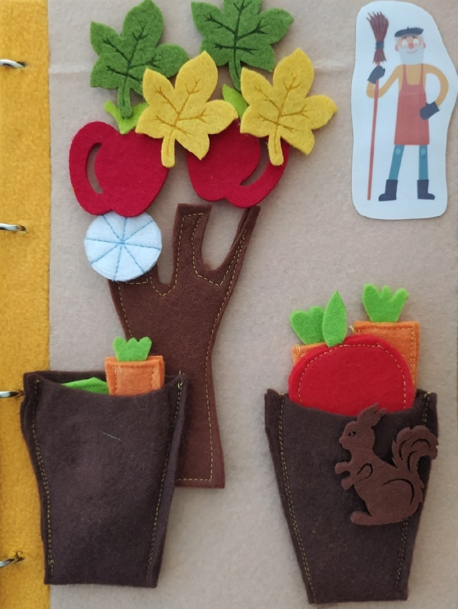

Дидактические игры:
«Кто что делает»
Цель: закрепить название профессии дворника активизировать словарный запас.
Ход игры:
Необходимо подобрать атрибуты, которые могут пригодиться дворнику из предметов, которые нужны для уборки.
«Собери осенние листья»
Цель: развивать мелкую моторику пальцев рук, развивать умение различать основные цвета: красный, зелёный, желтый.
Ход игры: дети подбирают листья определённого цвета.

